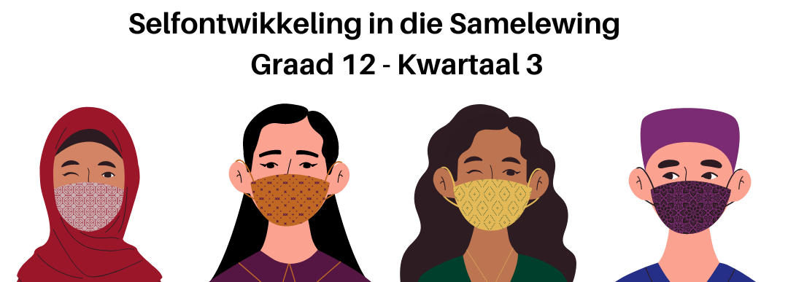


Les 2 - Werkkaart

Aktiwiteit 1: SKEP 'N GESONDHEIDSORGPLAN

Jy is deel van die VLR by jou skool. Julle skoolhoof het opgemerk dat daar 'n aantal leerders en personeel is wat swak gesondheid toon as gevolg van swak leefstylkeuses wat hulle gemaak het. Hy het die VLR gevra om die verskillende leefstylsiektes waarmee sommige leerders te kampe het, te ontleed en met 'n aksieplan vorendag te kom om die kwessie te hanteer.

JOU ONDERWYSER SAL 'N SPESIFIEKE LEEFSTYLSIEKTE AAN JOU GROEP TOEWYS.

In julle aksieplan, fokus op die volgende:

- OORSAKE: Hoe 'n individu se eie keuses, armoede en / of genderwanbalanse
'n rol in die leefstylprobleem gespeel het.
- VOORKOMING: Hoe leerders hierdie leefstylsiekte kan voorkom.
- BEHEER: Hoe die siekte beheer kan word deur leerders / personeel wat
hierdie siekte het
- BEHANDELING: Hoe die siekte behandel kan word.
- FISIESE OEFENING: Hoe die SPESIFIEKE pasiënt voordeel kan trek uit fisiese oefening.

GEBRUIK DIE TABEL OM JOU AKSIEPLAN OP TE STEL. WEES GEREED OM JOU AKSIEPLAN MET DIE RES VAN DIE KLAS TE DEEL. GEBRUIK DIE FEITEBLAD WAT JOU ONDERWYSER VIR JOU SAL GEE - IN DIE INHOUDSOPSOMMING.

GESONDHEIDSORGAKSIEPLAN

AFDELING A
 | LEEFSTYL SIEKTE
1. | MOONTLIKE OORSAKE
AFDELING B
2. | WAT LEERDERS KAN DOEN OM HIERDIE LEWENSTYLSIEKTE TE VOORKOM
3. | STRATEGIEË OM DIE SIEKTE TE BEHEER  (Sluit 'n verduideliking van WAAROM in)
4. | BEHANDELING
AFDELING C
5. | HOE KAN LEERDERS / PERSONEELLEDE WAT MET HIERDIE SIEKTE SUKKEL, BAAT VIND BY FISIESE OEFENING?

INFORMELE ASSESSERING

AFDELING A (Verpligtend) - Beantwoord al die vrae in hierdie afdeling.
Vraag 1.1
Verskeie opsies word as moontlike antwoorde op die volgende vrae verskaf. Kies die korekte antwoord en skryf slegs die letter (A-D) langs die vraagnommer (1.1.1 tot 1.1.4) in die antwoordboek neer, byvoorbeeld 1.1.5. D.
1.1.1 Die emosionele voordele van langtermyn fisiese oefening kan insluit:
A. Die handhawing van 'n gevoel van vervulling.
B. Verhoogde spiertonus en fiksheid.
C. 'n Groter groep vriende.
D. Die verbetering van 'n mens se koördinasie. (1x1)(1)
1.1.2 Hipertensie beïnvloed 'n individu se
A. Bloedsuiker
B. Bloeddruk
C. Immuunstelsel
D. Longkapasiteit (1x1)(1)

1.1.3 'n Siekte wat babas kry wanneer hul moeders alkohol drink:
A. Fetale Alkohol Siekte
B. Alkoholsindroom
C. Fetale Alkoholsindroom
D. Alkoholisme Sindroom (1x1)(1)
1.1.4 'n Psigosomatiese siekte is 'n siekte wat:
A. veroorsaak word deur swak dieetgewoontes.
B. meer dikwels as nie, ongeneeslik is.
C. 'n entstof het wat 'n mens kan neem.
D. die liggaam en die verstand betrek. (1x1)(1)
[4]

Vraag 1.2
1.2.1 Hoe word die menslike papillomavirus, die hoofoorsaak van servikale kanker, voorkom? (1x1)(1)

1.2.2 Definieer vroeë opsporing van lewenstylsiektes. (2x1)(2)
1.2.3 Voorsien EEN manier om pasiëntsorg te voorsien aan diegene wat TB het. (1x1)(1)
[4]

Vraag 1.3
Gee EEN woord/term vir elk van die volgende beskrywings.

1.3.1 'n Gebeurtenis wat teenspoed of verwoesting veroorsaak, wat gewoonlik deur die natuur of mense veroorsaak word. (1)
1.3.2 'n Toestand wat voortspruit uit alkoholmisbruik deur die moeder tydens swangerskap. (1)
[2]

Vraag 1.4
1.4.1 Lys TWEE fisiese voordele van oefening. (2x1)(2)
1.4.2 Gee EEN voorbeeld van 'n swak eetgewoonte. (1x1)(1)
1.4.3 Wat is 'n leefstylsiekte? (1x2)(2)
[5]

AFDELING B (Verpligtend)
Beantwoord al die vrae in hierdie afdeling. Skryf jou antwoorde in volsinne.
Vraag 2:
Hoe verminder ons sinkhuisbrande?
Sep 2019
‘n Brand het Afdeling E van Masiphumelele in Julie verwoes. Meer as 250 huise is afgebrand. Sowat 1 200 mense is dakloos gelaat. Matriekleerlinge, maande weg van die skryf van hul eindeksamen, is sonder uniforms en die identiteitsdokumente wat hulle tydens hul eksamens benodig, gelaat.
[Verwerk vanaf: https://www.groundup.org.za/article/how-do-we-reduce-shack-fires/
Toegangsdatum: 10 Junie 2021]

2.1. Identifiseer EEN ongeluk wat 'n sinkhuisbrand kan veroorsaak en noem TWEE redes
waarom sinkhuisbrande voorkom. (1+2)(3)
(Laer Orde)

2.2. Bespreek TWEE sosiale faktore wat moontlik vir sinkhuisbrande verantwoordelik is?
(2x2)(4)
(Midde Orde)

2.3. Verduidelik EEN manier hoe die kulturele praktyk van geslagsverminking 'n vrou se sielkundige gesondheid kan benadeel. (1x2)(2)
(Middel Orde)
2.4. Beveel EEN manier aan hoe 'n vrou haarself kan bemagtig teen kulturele praktyke
wat haar gesondheid negatief beïnvloed. (1x2)(2)
(Middel Orde)
[11]

AFDELING C (Verpligtend)
Beantwoord al die vrae in hierdie afdeling. Skryf jou antwoorde in volsinne.
Vraag 3:
Lees die volgende artikel uittreksel en beantwoord die vrae wat volg:
VETSUG IN SA
Julie 2021
Byna 70% van Suid-Afrikaanse vroue en 39% van mans is oorgewig of vetsugtig, sê die Healthy Living Alliance. Hierdie ontluikende gesondheidskrisis is deels te wyte aan Suid-Afrika se hoë inname van verwerkte suikers. Suid-Afrikaners moet hul suikerinname dophou en verseker dat hulle gereeld aan oefening deelneem.

[Verwerk vanaf: https://www.businessinsider.co.za/south-africa-sugar-tax-is-not-being-spent-on-healthcare-2021-7
Toegangsdatum: 1 Junie 2021]

Skryf paragrawe oor leefstylsiektes in Suid-Afrika. Gebruik die volgende as 'n riglyn:

- Identifiseer TWEE leefstylsiektes wat deur vetsug veroorsaak word. (2x1) (2) (Laer Orde)

- Verduidelik TWEE maniere hoe fisiese oefening fisiese gesondheid kan bevorder. (2x2) (4)
(Middel Orde)

- Beveel TWEE maniere aan hoe ‘n skool sy leerders kan help om hulle tot langtermynoefening te verbind. (2x2) (4) (Hoër Orde)
[10]
TOTAAL: AFDELING A + AFDELING B + AFDELING C = 36 PUNTE

